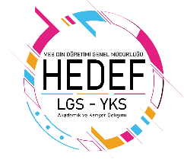

HEDEF LGS 2024 KIŞ KAMPI DEĞERLENDİRME RAPORU
1.Kamp çalışmaları plana uygun bir şekilde gerçekleştirildi.
2.DYK kurslarına katılan 18 öğrencinin katılımı ile gerçekleştirildi.
3.Öğrencilere ders bazlı denemeler yapıldı, öğrencilerin eksik konuları tespit edilerek konu anlatımı sağlanmıştır.
4.Ders bazlı soru çözümü yapılarak öğrencilerin soru çözme hızları arttırılmıştır.
5.Kamp esnasında öğrencilere çeşitli ikramlarda bulunarak motivasyonları arttırılmıştır.
6.Öğrenciler 10:00-15:00 saatleri arası günlük ortalama 350 soru çözerek kamp sürecini verimli şekilde değerlendirmişlerdir.
7.Kamp öncesi ve sonrası yapılan deneme sınavları ile öğrencilerin gelişimleri izlenmiş olup öğrencilerin net ortalamalarında bir artış olduğu gözlemlenmiştir.
8.2023 yılı LGS sınavı soruları çözdürülerek mevcut durumları hakkında öğrencilere geri dönüş değerlendirmesi yapıldı.

